大招31 隐圆
在直线与圆的问题中，一些题目通常不明确给出圆的相关信息，而是需要通过分析、转化等途径挖掘内在圆，再利用圆的性质解决问题，我们称这类问题为“隐圆问题”．如何发现隐圆(或圆的方程)是关键，常见的策略有以下几种：
隐圆第一定义：动点到定点的距离等于定长，动点的轨迹是圆．
隐圆第二定义：动点到两定点的距离的平方和为定值，动点的轨迹是圆．
证明 不妨设$$A\left(a,0\right)$$，$$B\left(b,0\right)$$，$$P\left(x,y\right)$$，$${\left|PA\right|}^{2}+{\left|PB\right|}^{2}=m$$，
则$${\left|PA\right|}^{2}+{\left|PB\right|}^{2}={\left(x−a\right)}^{2}+y^{2}+{\left(x−b\right)}^{2}+y^{2}=m$$，
可化为$$x^{2}+y^{2}−\left(a+b\right)x+\frac{a^{2}+b^{2}−m}{2}=0$$，
显然在适当的条件下表示圆的方程．
隐圆第三定义：动点与两定点的两条连线的夹角为直角，动点的轨迹是不包含两定点的圆（本质为圆的直径所对的圆周角为直角）．
隐圆第四定义：已知$$A,B$$为两个定点，动点$$P$$满足$$\vec{PA}⋅\vec{PB}=λ$$（$$λ$$为某个定值），则$$P$$的轨迹是圆．
证明： 不妨设$$A\left(a,0\right)$$，$$B\left(b,0\right)$$，$$P\left(x,y\right)$$，
则$$\vec{PA}⋅\vec{PB}=\left(a−x,−y\right)⋅\left(b−x,−y\right)=\left(x−a\right)⋅\left(x−b\right)+y^{2}=λ$$，
整理为$$x^{2}+y^{2}−\left(a+b\right)x+ab−λ=0$$，
即$${\left(x−\frac{a+b}{2}\right)}^{2}+y^{2}=λ+{\left(\frac{a−b}{2}\right)}^{2}$$，当$$λ+{\left(\frac{a−b}{2}\right)}^{2}>0$$时，表示圆的方程．
隐圆第五定义：若动点$$P$$满足$$\left|PA\right|=λ\left|PB\right|\left(λ>0,λ≠1\right)$$，则点$$P$$的轨迹是圆．（此圆为阿波罗尼斯圆，作为一个专题出现）
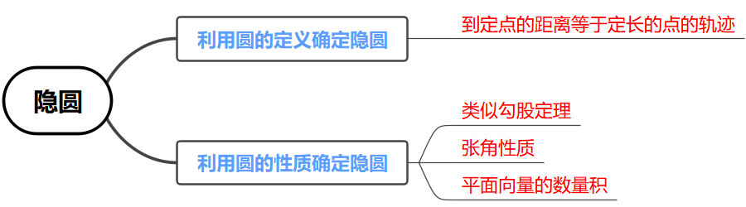
【典例1】已知圆$${\left(x−2a\right)}^{2}+{\left(y−a−3\right)}^{2}=4$$上总存在两个点到原点的距离为1，则$$a$$的取值范围是______．
【大招指引】“总存在两个点到原点的距离为1”符合隐圆的第一定义．
【解析】 “存在两个点到原点的距离为1”提供了两个信息：定点是原点，定长是1，
则可得圆$$x^{2}+y^{2}=1$$．原题可转化为圆$${\left(x−2a\right)}^{2}+{\left(y−a−3\right)}^{2}=4$$和圆$$x^{2}+y^{2}=1$$相交于两个点的求参问题．因为两圆的圆心距为$$\sqrt{{\left(2a−0\right)}^{2}+{\left(a+3−0\right)}^{2}}=\sqrt{5a^{2}+6a+9}$$，所以$$2−1<\sqrt{5a^{2}+6a+9}<2+1$$，两圆相交时，$$R−r<d<R+r$$，解得$$−\frac{6}{5}<a<0$$．
【题后反思】解决本题的关键是根据 “存在两个点到原点的距离为1”得到两个信息：定点是原点，定长是1，进而将问题转化为圆与圆的位置关系．
【温馨提醒】处理与隐圆有关的问题，其关键是需要通过分析、转化等途径挖掘内在圆，进而利用圆的性质进行求解.
【举一反三】
1．在平面直角坐标系$$xOy$$中，已知$$B,C$$为圆$$x^{2}+y^{2}=4$$上两点，点$$A(1,1)$$，且$$AB⊥AC$$，则线段$$BC$$的长的取值范围是____________．
【答案】$$[\sqrt{6}−\sqrt{2},\sqrt{6}+\sqrt{2}]$$
【难度】0.4
【知识点】由直线与圆的位置关系求参数
【分析】设$$BC$$的中点为$$M$$，由已知$$\left|BC\right|=2\left|AM\right|$$，因此可设$$M(x,y)$$，求出$$M$$点的轨迹方程知$$M$$点轨迹是圆，从而易得$$AM$$的取值范围．
【详解】设$$BC$$的中点为$$M(x,y)$$，因为$${\left|OB\right|}^{2}={\left|OM\right|}^{2}+{\left|BM\right|}^{2}$$ $$={\left|OM\right|}^{2}+{\left|AM\right|}^{2}$$，
所以$$4=x^{2}+y^{2}+{(x−1)}^{2}+{(y−1)}^{2}$$，化简得$${(x−\frac{1}{2})}^{2}+{(y−\frac{1}{2})}^{2}=\frac{3}{2}$$，
即点$$M$$的轨迹是以$$(\frac{1}{2},\frac{1}{2})$$为圆心，$$\frac{\sqrt{6}}{2}$$为半径的圆，
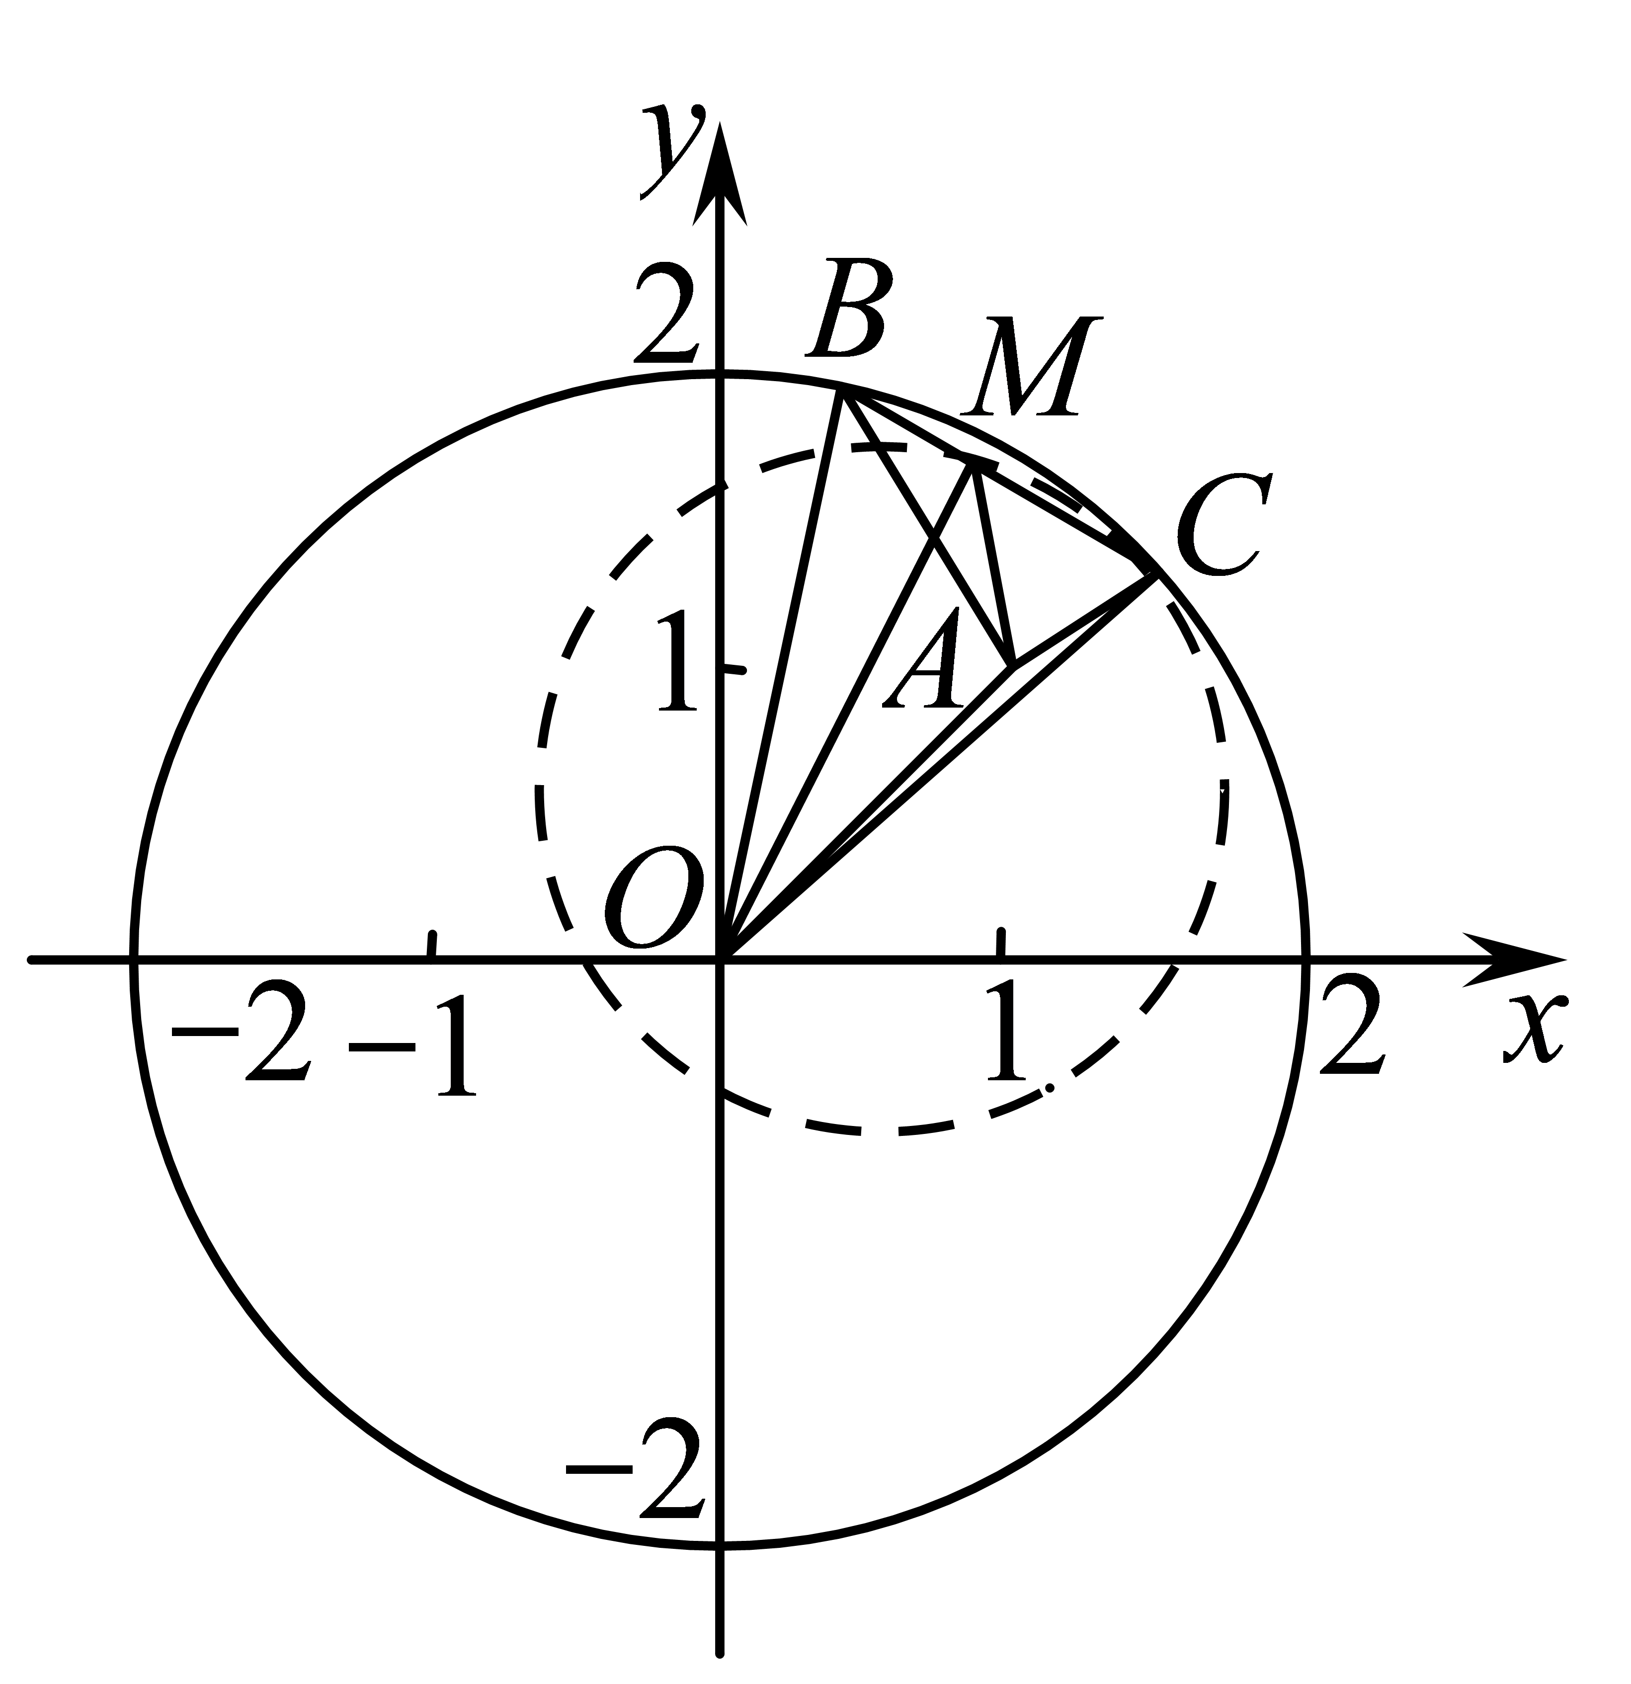
所以$$AM$$的取值范围是$$[\frac{\sqrt{6}−\sqrt{2}}{2},\frac{\sqrt{6}+\sqrt{2}}{2}]$$，
从而$$BC$$的取值范围是$$[\sqrt{6}−\sqrt{2},\sqrt{6}+\sqrt{2}]$$．
故答案为：$$[\sqrt{6}−\sqrt{2},\sqrt{6}+\sqrt{2}]$$．
【点睛】本题考查动点的轨迹的求法以及点与圆的位置关系中的最值问题，对于圆中的弦长问题，注意通过弦心距进行转化，本题属于中档题.
【典例2】已知两定点$$A\left(−3,0\right)$$，$$B\left(1,0\right)$$，若直线$$l:x+ay−2=0$$上的一点$$P$$满足$${\left|PA\right|}^{2}+{\left|PB\right|}^{2}=16$$，则实数$$a$$的取值范围是______．
【大招指引】“点$$P$$满足$${\left|PA\right|}^{2}+{\left|PB\right|}^{2}=16$$”符合隐圆的第二定义．
【解析】因为$${\left|PA\right|}^{2}+{\left|PB\right|}^{2}=16$$且$$A\left(−3,0\right)$$，$$B\left(1,0\right)$$，
所以点$$P$$的轨迹是以线段AB为直径的圆，其方程为$${\left(x+1\right)}^{2}+y^{2}=4$$．
由于点$$P$$在直线$$l$$上，也在圆上，因此直线与圆至少有一个公共点．
所以圆心$$\left(−1,0\right)$$到直线$$l$$的距离为$$\frac{3}{\sqrt{1+a^{2}}}≤2$$，解得$$a^{2}≥\frac{5}{4}$$，
所以$$a≤−\frac{\sqrt{5}}{2}$$或$$a≥\frac{\sqrt{5}}{2}$$．
【题后反思】本题中确定点P的轨迹可以按如下方法进行：
设$$P\left(x,y\right)$$，因为$${\left|PA\right|}^{2}+{\left|PB\right|}^{2}=16$$，所以$${\left(x+3\right)}^{2}+y^{2}+{\left(x−1\right)}^{2}+y^{2}=16$$，
化简得$${\left(x+1\right)}^{2}+y^{2}=4$$，即为$$P$$的轨迹方程．
【温馨提醒】隐圆的定义往往是平面几何中圆的几何性质或直线和圆的位置关系等有关结论，因此处理隐圆问题要注意平面几何知识的应用.
【举一反三】
2．设$$m∈R$$，过定点A的动直线$$x+my=0$$和过定点B的动直线$$mx−y−m+3=0$$交于点$$P(x,y)$$，则$$\left|PA\right|⋅\left|PB\right|$$的最大值是______．
【答案】5
【难度】0.65
【知识点】基本不等式求积的最大值、直线过定点问题、轨迹问题——圆
【详解】试题分析：易得$$A(0,0),B(1,3)$$.设$$P(x,y)$$，则消去$$m$$得：$$x^{2}+y^{2}−x−3y=0$$，所以点P在以AB为直径的圆上，$$PA⊥PB$$，所以$$|PA|^{2}+|PB|^{2}=|AB|^{2}=10$$，$$|PA|×|PB|≤\frac{|AB|^{2}}{2}=5$$.
法二、因为两直线的斜率互为负倒数，所以$$PA⊥PB$$，点P的轨迹是以AB为直径的圆.以下同法一.
【考点定位】1、直线与圆；2、重要不等式.

3．圆$$O:x^{2}+y^{2}=1$$，直线$$l:ax+y=3$$，若直线上存在点$$P$$，过点$$P$$作圆$$O$$的两条切线，切点是$$A,B$$，使得$$∠APB={60}^{∘}$$，则实数$$a$$的取值范围是________．
【答案】$$a≤−\frac{\sqrt{5}}{2}$$或$$a≥\frac{\sqrt{5}}{2}$$
【难度】0.65
【知识点】轨迹问题——圆、由直线与圆的位置关系求参数、切线长
【分析】由直线与圆相切的几何关系，确定点$$P$$的关键方程，再利用直线与圆的位置关系，即可求解.
【详解】由$$∠APB={60}^{∘}$$可得$$∠APO={30}^{∘}$$，由$$\left|OA\right|=1$$可得
$$\left|OP\right|=2$$，所以点$$P$$在以$$O$$为圆心，$$OP$$为半径的圆上，
其方程为$$x^{2}+y^{2}=4$$．又点$$P$$在直线$$l:ax+y=3$$上，
故直线$$l$$与圆$$x^{2}+y^{2}=4$$有公共点，所以$$d=\frac{3}{\sqrt{a^{2}+1}}≤2$$，
解得$$a^{2}≥\frac{5}{4}$$，所以$$a≤−\frac{\sqrt{5}}{2}$$或$$a≥\frac{\sqrt{5}}{2}$$．
故答案为：$$a≤−\frac{\sqrt{5}}{2}$$或$$a≥\frac{\sqrt{5}}{2}$$
4．已知点$$A\left(2,3\right)$$，点$$B\left(6,−3\right)$$，点$$P$$在直线$$3x−4y+3=0$$上，若满足等式$$\vec{AP}⋅\vec{BP}+2λ=0$$的点$$P$$有两个，则实数$$λ$$的取值范围是________．
【答案】$$\left(-∞,2\right)$$
【难度】0.85
【知识点】由直线与圆的位置关系求参数、求平面轨迹方程
【分析】根据题意求出满足条件$$\vec{AP}⋅\vec{BP}+2λ=0$$的$$P$$点轨迹方程，再将问题转化为直线与圆相交求参数的范围.
【详解】设$$P\left(x,y\right)$$，则$$\vec{AP}=\left(x−2,y−3\right)$$，$$\vec{BP}=\left(x−6,y+3\right)$$，
代入$$\vec{AP}⋅\vec{BP}+2λ=0$$得$$\left(x−2\right)\left(x−6\right)+\left(y−3\right)\left(y+3\right)+2λ=0$$，
化简得$${\left(x−4\right)}^{2}+y^{2}=13−2λ$$，所以$$13−2λ≥0$$，$$λ≤\frac{13}{2}$$．
当$$λ=\frac{13}{2}$$时，P的轨迹是一个点，显然不满足题意，
当$$λ<\frac{13}{2}$$时，P的轨迹是一个圆，
由题意，圆与直线$$3x−4y+3=0$$相交，圆心到直线的距离$$d=\frac{\left|12−0+3\right|}{5}=3$$，
所以$$3<\sqrt{13−2λ}$$，解得$$λ<2$$．
故答案为：$$\left(-∞,2\right)$$.
5．已知点$$A\left(−1,0\right)$$，点$$B\left(1,0\right)$$，点$$C$$满足$${\left|AC\right|}^{2}+{\left|BC\right|}^{2}=8$$，过点$$C$$作圆$$D$$：$${(x−3)}^{2}+{(y−\sqrt{3})}^{2}=1$$的两条切线，切点分别为$$P$$，$$Q$$，则$$\vec{CP}⋅\vec{CQ}$$的最小值是_______．
【答案】$$\frac{2}{3}$$
【难度】0.65
【知识点】用定义求向量的数量积、轨迹问题——圆、已知切线求参数
【分析】首先求点$$C$$的轨迹方程，再根据几何关系计算数量积，转化为关于$$CD$$的式子，结合对勾函数的单调性，即可求解.
【详解】$$C\left(x,y\right)$$，因为$${\left|AC\right|}^{2}+{\left|BC\right|}^{2}=8$$，所以$${\left(x+1\right)}^{2}+y^{2}+{\left(x−1\right)}^{2}+y^{2}=8$$，
化简得$$x^{2}+y^{2}=3$$，所以点$$C$$在以原点$$O$$为圆心，$$\sqrt{3}$$为半径的圆上．
设$$∠PCD=θ$$，则$$\overset{⃗}{CP}⋅\overset{⃗}{CQ}={\left|CP\right|}^{2}⋅cos2θ=\left({\left|CD\right|}^{2}−1\right)\left(1−2\sin^{2}θ\right)$$
$$=\left({\left|CD\right|}^{2}−1\right)\left(1−2×\frac{1}{{\left|CD\right|}^{2}}\right)$$ $$={\left|CD\right|}^{2}+\frac{2}{{\left|CD\right|}^{2}}−3$$．
因为$$\left|OD\right|=2\sqrt{3}$$，所以$$\left|CD\right|∈\left[\sqrt{3},3\sqrt{3}\right]$$，所以$${\left|CD\right|}^{2}∈\left[3,27\right]$$．
因为$${\left|CD\right|}^{2}+\frac{2}{{\left|CD\right|}^{2}}−3$$在$$\left[3,27\right]$$上单调递增，所以在$${\left|CD\right|}^{2}=3$$时取最小值，
最小值为$$3+\frac{2}{3}−3=\frac{2}{3}$$．
故答案为：$$\frac{2}{3}$$
6．直线$$l_{1}:kx−y+2=0$$与直线$$l_{2}:x+ky−2=0$$交于$$P$$点，当$$k$$变化时，点$$P$$到直线$$x−y−4=0$$的距离的最大值是_________．
【答案】$$3\sqrt{2}$$
【难度】0.65
【知识点】直线过定点问题、轨迹问题——圆、直线与圆的位置关系求距离的最值
【分析】首先根据两条直线所过的定点，以及位置关系，确定点$$P$$的轨迹方程，即可利用几何关系求最值.
【详解】直线$$l_{1}$$过定点$$A\left(0,2\right)$$，直线$$l_{2}$$过定点$$B\left(2,0\right)$$，
且直线$$l_{1}$$与直线$$l_{2}$$垂直，
所以点$$P$$在以$$AB$$为直径的圆上，圆心$$C\left(1,1\right)$$，半径$$r=\sqrt{2}$$，
其方程为$${\left(x−1\right)}^{2}+{\left(y−1\right)}^{2}=2$$．
因为圆心$$C$$到直线$$x−y−4=0$$的距离为$$d=\frac{4}{\sqrt{2}}=2\sqrt{2}$$，
所以点$$P$$到直线$$x−y−4=0$$的距离的最大值为$$2\sqrt{2}+\sqrt{2}=3\sqrt{2}$$．
故答案为：$$3\sqrt{2}$$
7．在平面直角坐标系$$xOy$$中，已知点$$P\left(−1,0\right)$$，$$Q\left(2,1\right)$$，直线$$l:ax+by+c=0$$，其中实数$$a$$，$$b$$，$$c$$成等差数列，若点$$P$$在直线$$l$$上的射影为$$H$$，则线段$$QH$$的取值范围是__________．
【答案】$$\left[\sqrt{2},3\sqrt{2}\right]$$
【难度】0.65
【知识点】轨迹问题——圆、定点到圆上点的最值（范围）
【分析】根据$$a$$，$$b$$，$$c$$成等差数列，可知道直线$$l$$过定点$$M(1,−2)$$，又$$PH⊥l$$，故点$$H$$在以$$PM$$为直径的圆上，即可写出圆的标准方程，而线段$$QH$$的取值范围即为圆上动点到$$Q\left(2,1\right)$$的取值范围，即可求出答案．
【详解】因为直线$$l:ax+by+c=0$$，实数$$a$$，$$b$$，$$c$$成等差数列，
所以$$ax+\frac{a+c}{2}y+c=0$$，化简得$$a(x+\frac{y}{2})+c（1+\frac{y}{2}）=0$$
令$$\{\begin{aligned}x+\frac{y}{2}\text{=}0 \\ 1+\frac{y}{2}\text{=}0\end{aligned} ⇒\{\begin{aligned}x\text{=1} \\ y\text{=}−\text{2}\end{aligned}$$，即直线$$l$$过定点$$M(1,−2)$$,
又因为$$PH⊥l$$ ，
所以点$$H$$在以$$PM$$为直径的圆上，其圆心为$$PM$$中点$$C(0,−1)$$ ，半径$$r=\sqrt{{(−1−0)}^{2}+{(0+1)}^{2}}=\sqrt{2}$$
圆的方程为$$x^{2}+{(y+1)}^{2}=2$$ ，由$$\left|QC\right|=\sqrt{{(2−0)}^{2}+{(1+1)}^{2}}=2\sqrt{2}$$
所以$$\left|QC\right|−r≤\left|QH\right|<\left|QC\right|+r$$，
所以线段$$QH$$的取值范围是$$\left[\sqrt{2},3\sqrt{2}\right]$$
【点睛】本题考查等差中项的应用，直线过定点，点与圆的位置关系，解本题的关键在于求出动点$$H$$的轨迹方程，属于中档题．
8．已知平面上两定点A、B，且$$AB=2$$，动点P满足$$\vec{PA}⋅\vec{PB}=λ(λ<0)$$，若点P总不在以点B为圆心，$$\frac{1}{2}$$为半径的圆内，则负数$$λ$$的最大值为_______．
【答案】$$-\frac{3}{4}$$##-0.75
【难度】0.4
【知识点】数量积的坐标表示、由圆的位置关系确定参数或范围
【分析】利用解析方法，以$$AB$$所在直线为x轴，线段$$AB$$的垂直平分线为y轴，建立平面直角坐标系，得到动点P点的轨迹方程$$x^{2}+y^{2}=1+λ$$，分$$λ=-1$$和$$-1<λ<0$$两种情况讨论，当$$-1<λ<0$$时，利用两圆的位置关系得到关于$$λ$$的不等式，进而求解得到$$λ$$的取值范围.
【详解】以$$AB$$所在直线为x轴，线段$$AB$$的垂直平分线为y轴，建立平面直角坐标系，则
$$A\left(−1，0\right)，B\left(1，0\right)$$．
设$$P\left(x，y\right)$$，且动点P满足$$\overset{⃑}{PA}⋅\overset{⃑}{PB}=λ$$，
即$$\left(−1−x，−y\right)⋅\left(1−x，−y\right)=λ$$，
则$$x^{2}+y^{2}=1+λ$$，
当$$λ=−1$$时，满足题意；
当$$−1<λ<0$$时，点P在以原点为圆心，$$\sqrt{1+λ}$$为半径的圆上，同时点P总不在以点B为圆心，$$\frac{1}{2}$$为半径的圆内，
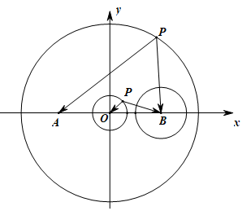
即圆$$x^{2}+y^{2}=1+λ(−1<λ<0)$$与圆$${(x−1)}^{2}+y^{2}=\frac{1}{4}$$相离或外切内切或内含，
所以$$\sqrt{1+λ}+\frac{1}{2}≤1$$或$$\sqrt{1+λ}−\frac{1}{2}≥1$$，
解得$$−1<λ≤−\frac{3}{4}$$或$$λ≥\frac{5}{4}$$（舍去），
所以负数$$λ$$的最大值为$$−\frac{3}{4}$$．
故答案为：$$−\frac{3}{4}$$.
9．若$$AB=2,AC=\sqrt{2}BC$$，则$$S_{ΔABC}$$的最大值是 .
【答案】$$2\sqrt{2}$$
【难度】0.65
【知识点】三角形面积公式及其应用、余弦定理解三角形
【详解】设，则，根据面积公式得，①
根据余弦定理得，，
将其代入①式得，
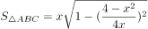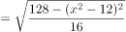，
由三角形三边关系有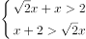，解得，
故当时，取得最大值
考点：解三角形
点评：主要是考查了三角形的面积公式的运用，属于基础题.
10．已知a、b、c分别为$$△ABC$$的三个内角A、B、C的对边，$$a=2$$，且$$(a+b)(sinA−sinB)=(c−b)sinC$$，则$$△ABC$$面积的最大值为______．
【答案】$$\sqrt{3}$$
【难度】0.85
【知识点】正弦定理边角互化的应用、三角形面积公式及其应用、余弦定理解三角形、求三角形面积的最值或范围
【分析】先求出角$$A$$的大小，由$$S=\frac{1}{2}bcsinA$$，考虑余弦定理建立$$b,c$$的方程，再由基本不等式求$$bc$$的最大值.
【详解】解析：因为$$(a+b)(sinA−sinB)=(c−b)sinC$$，
根据正弦定理可知$$(a+b)(a−b)=(c−b)c$$，即$$b^{2}+c^{2}−a^{2}=bc$$，
由余弦定理可知$$cosA=\frac{1}{2}$$，又$$A∈(0,\text{π})$$，故$$A=\frac{\text{π}}{3}$$，
又因为$$a=2$$，所以$$b^{2}+c^{2}−4=bc$$，
$$4=b^{2}+c^{2}−bc≥2bc−bc=bc$$（当且仅当$$b=c$$时取等号），即$$bc≤4$$
所以$$S=\frac{1}{2}bcsinA≤\frac{1}{2}×4×\frac{\sqrt{3}}{2}=\sqrt{3}$$，即$$△ABC$$面积的最大值为$$\sqrt{3}$$，
故答案为：$$\sqrt{3}$$.

